**รับอรุณก่อนใครในสยาม เยือนถิ่นฐานประวัติศาสตร์**

**ต้องห้ามพลาดหลงเสน่ห์มนต์รัก ณ โขงเจียม**

**2 วัน 1 คืน**

วัดป่าปากโดม – สามพันโบก – น้ำตกสร้อยสวรรค์

อุทยานแห่งชาติผาแต้ม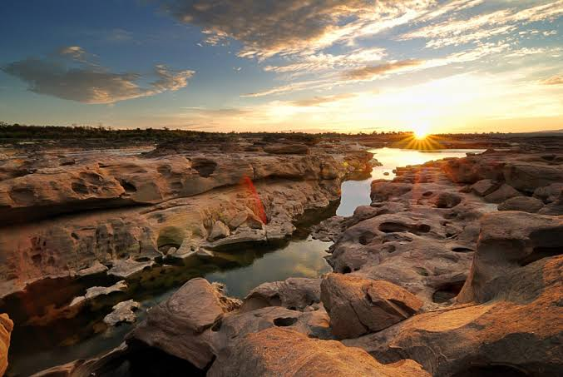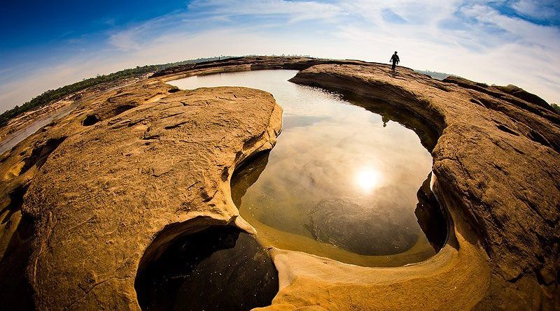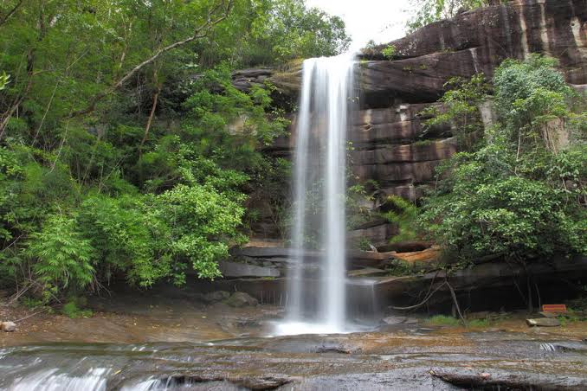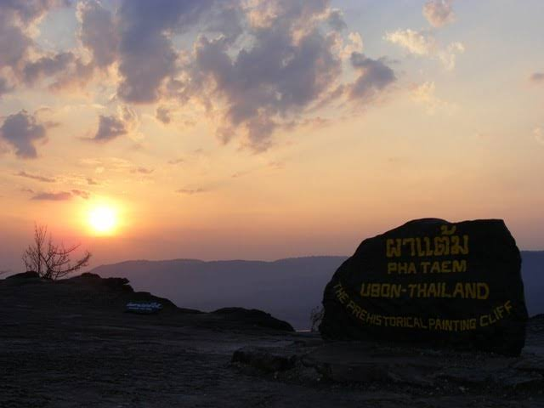 – วัดถ้ำคูหาสวรรค์ – แก่งสะพือ – บ้านสวนมีชีวา

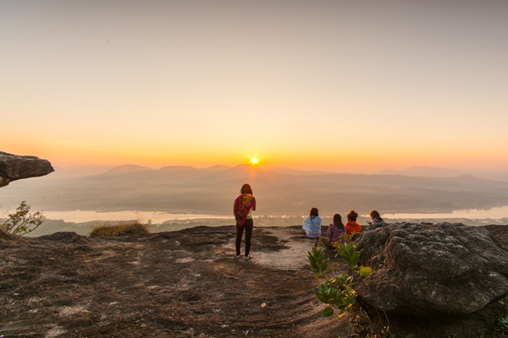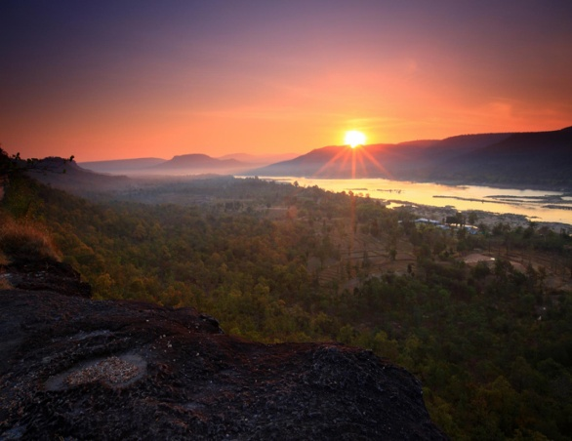

**วันแรก** : วัดป่าปากโดม – สามพันโบก –น้ำตกสร้อยสวรรค์

07.30 น. พบกันที่จุดนัดหมาย

08.00 น. ออกเดินทางไปยัง วัดป่าปากโดม

09.00 น. เดินทางถึง **วัดป่าปากโดม** วัดนี้ตั้งอยู่บริเวณลำโดมและแม่น้ำมูลมาบรรจบกัน เป็นแม่น้ำมูล แล้วไหลออกสู่แม่น้ำโขง จึงเป็นที่มาของชื่อวัดแห่งนี้ คนส่วนใหญ่นิยมมาสักการะบูชาพญาทะนะมูลนาคราช เพราะท่านเลื่องลือในด้านประทานทรัพย์สิน และโชคลาภ

10.00 น. ออกเดินทางไปยัง สามพันโบก

12.00 น. บริการอาหารกลางวันที่ร้านอาหารครัวสามพันโบก (หรืออาหาร Set box)

13.00 น. เดินทางถึง **สามพันโบก** มีลักษณะเป็นแก่งหินขนาดใหญ่ในลำน้ำโขง ซึ่งจะปรากฏให้เห็นเฉพาะในช่วงฤดูแล้งเรียกว่า "สามพันโบก" เพราะบนแก่งหินมีแอ่งน้ำน้อยใหญ่จำนวนมากกว่า 3,000 แอ่ง มีความสวยงามวิจิตรของหินที่ถูกกระแสน้ำกัดเซาะจนเว้าแหว่งมองเห็นเป็นภาพศิลปะ มีรูปร่างแตกต่างกันออกไป เช่น รูปวงรี รูปดาว รูปวงกลม และรูปอื่นๆ อีกมากมาย **เราจะพาทุกท่านออกไปตามหาหลุมมิกกี้เม้าส์ และหลุมรูปหัวใจ**

14.00 น. ออกเดินทางไปยัง น้ำตกสร้อยสวรรค์

15.00 น. เดินทางถึง **น้ำตกสร้อยสวรรค์** เกิดจากลำน้ำห้วยสร้อยและแซไผ ซึ่งตกจากยอดเขาแล้วไหลมาบรรจบกันก่อนไหลลงสู่แม่น้ำโขง มองดูลักษณะคล้ายสายสร้อย จึงได้ชื่อน้ำตกสร้อยสวรรค์ มองเห็นทิวทัศน์แม่น้ำโขง หน้าผาหินได้ชัดเจน มีน้ำไหลตลอดปี ซึ่งสายน้ำจะซึ่งไหลเลียบเลาะลงระหว่างผาหิน มีแอ่งน้ำตื้นเล็กๆมากมายเรียงรายตามแนวทางไหลของสายน้ำ ที่บริเวณพลาญหินเป็นจุดชมดอกไม้ป่าหลากสีสันที่งดงาม

16.00 น. เดินทางเข้าสู่ที่พัก

16.30 น. เข้าสู่ที่พัก **โรงแรมอินตะวัน รีสอร์ท** พักผ่อนตามอธัยาศัย (พักห้องละ 2 ท่าน)

18.00 น. บริการอาหารค่ำ ณ **ครัวแม่พรโขงเจียม**

19.00 น. เดินทางกลับเข้าสู่ที่พัก

20.00 น. ส่งทุกท่านเข้านอน นอนหลับฝันดี ราตรีสวัสดิ์

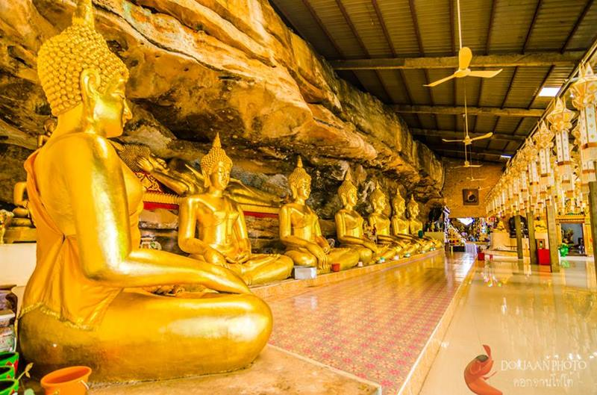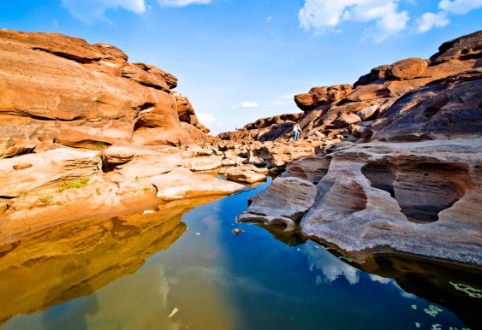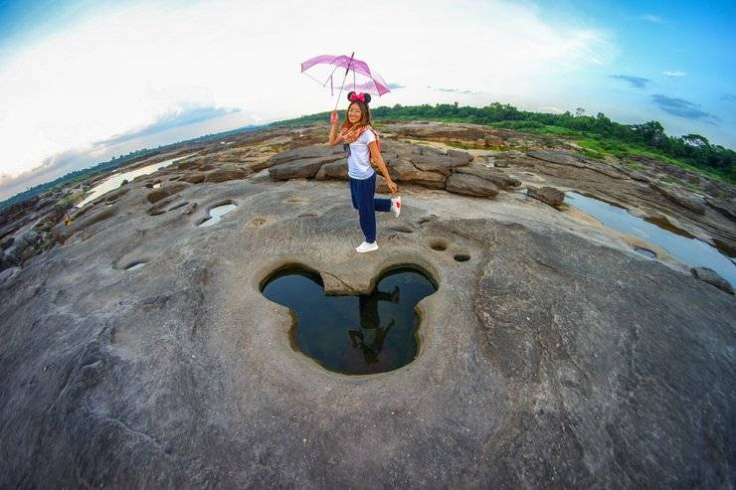

**วันที่สอง** : อุทยานแห่งชาติผาแต้ม – วัดถ้ำคูหาสวรรค์ – แก่งสะพือ – บ้านสวนมีชีวา

04.30 น. อรุณสวัสดิ์เช้าวันใหม่

05.00 น. พาทุกท่านออกเดินทางไปรับอรุณก่อนใครในสยาม ณ อุทยานแห่งชาติผาแต้ม

05.30 น. เดินทางถึง **อุทยานแห่งชาติผาแต้ม** ตั้งอยู่ด้านทิศตะวันออกริมสุดของประเทศไทย เป็นสถานที่ชมพระอาทิตย์ขึ้นก่อนแห่งแรกของประเทศไทย และยังเป็นแหล่งรวบรวมหลักฐานทางประวัตศาสตร์ไว้มากมาย ซึ่งบริเวณด้านล่าง ของหน้าผามีภาพเขียนสีก่อนประวัติศาสตร์ปรากฏให้เห็นเรียงราย มีอายุไม่ต่ำกว่า 3,000 – 4,000 ปี เป็นภาพเขียนสีที่ยาวที่สุดในประเทศไทย

07.00 น. บริการอาหารเช้า ณ **โรงแรมอินตะวัน รีสอร์ท**

08.00 น. เก็บสัมภาระ อำลาเมืองโขงเจียม มุ่งหน้าสู่วัด**ถ้ำคูหาสวรรค์**

09.00 น. เดินทางถึง **วัดถ้ำคูหาสวรรค์** เป็นแหล่งท่องเที่ยวทางวัฒนธรรมและธรรมชาติ ที่สำคัญของจังหวัดอุบลราชธานี ก่อตั้งโดย "หลวงปู่คำคนิง จุลมณี" ซึ่งใช้เป็น ที่ปฏิบัติธรรมจำพรรษาปัจจุบันท่านได้มรณภาพแล้ว แต่ร่างกายไม่เน่าเปื่อยบรรดาลูกศิษย์ได้เก็บร่างของท่าน ไว้ในโลงแก้วเพื่อบูชา และถือโอกาส ชมทิวทัศน์แม่น้ำโขงและ**แม่น้ำสองสี** ตลอดจนทิวทัศน์ของฝั่งประเทศตรงข้ามได้อย่างชัดเจน อันเนื่องมาจากบริเวณที่ตั้งของวัดตั้งอยู่บนที่ราบสูง ริมฝั่งแม่น้ำโขง ทำให้สามารถมองเห็นทัศนียภาพที่สวยงามของแม่น้ำโขงและแม่น้ำมูลไหลรวมกัน กลายเป็นแม่น้ำสองสี อย่างสวยงาม

10.00 น. ออกเดินทางไปยัง แก่งสะพือ

10.30 น. เดินทางถึง **แก่งสะพือ** เป็นแก่งที่สวยงามที่สุดแห่งหนึ่งของจังหวัดอุบลราชธานี เป็นแก่งที่อยู่ในแม่น้ำมูล แก่งสะพือเป็นคำที่เพี้ยนมาจากคำว่า"ซำพืด" หรือ

"ซำปื้ด" ซึ่งเป็นภาษาส่วยที่แปลว่า งูใหญ่หรืองูเหลือม แก่งสะพือจะมีหินน้อยใหญ่สลับซับซ้อนกระแสน้ำไหลผ่านกระทบหินแล้วเกิดเป็นฟองขาวมีเสียงดังตลอดเวลา ให้ท่านได้ชมทัศนียภาพของแก่งสะพือตามอธัยาศัย บริเวณนั้น มีร้านค้าชุมชนจำหน่ายอาหารและของฝาก ของฝากที่ไม่ควรพลาดของแก่งสะพือ ก็คือ กล้วยเบรกแตก ที่มีรสชาติหวาน หอม กรุบกรอบ ทานแล้วเพลินจนหยุดไม่ได้ค่ะ

12.00 น. **รับประทานอาหารกลางวันตามอธัยาศัย ณ แก่งสะพือ** พักผ่อนตามอธัยาศัย

14.00 น. ออกเดินทางไปยัง บ้านสวนมีชีวา

14.30 น. เดินทางถึง **บ้านสวนมีชีวา** เป็นร้านคาเฟ่ที่อยู่ท่ามกลางป่าบรรยากาศร่มรื่น เพราะแวดล้อมด้วยเส้นทางเดินป่าระยะทาง 220 เมตร ให้ท่านได้ชื่นชมธรรมชาติ ศึกษาพืชพันธุ์ต้นไม้ที่กำลังจะสูญหายไป มีต้นพะยอมกว่า 1 พันต้น ป่าเฟิร์น สวนฝ้ายคำ นอกจากนี้บ้านสวนมีชีวายังมีสปาให้นวดผ่อนคลายและแหล่งพักผ่อนหย่อนใจ ให้ท่านได้เดินชมและชิมสวนมัลเบอร์รี่กว่า 800 ต้น ท่านสามารถ ให้อาหารสัตว์ต่างๆ ได้ เช่น แพะ แกะ วัว ม้า เป็ด ไก่กระดูกดำ ไก่แจ้ และที่นี่สามารถทำกิจกรรมขี่ม้าชมสวนได้ค่ะ

16.00 น. เดินทางกลับเข้าสู่ตัวเมืองอุบลราชธานี มุ่งหน้าสู่จังหวัดอุบลราชธานี

16.30 น. ส่งคณะทัวร์ทุกท่านถึงจังหวัดอุบลราชธานี เดินทางกลับโดยสวัสดิ์ภาพ

พร้อมความประทับใจตลอดไป... มิรู้ลืม

**\*\*\*หมายเหตุ :** โปรแกรมทัวร์อาจเปลี่ยนแปลงได้ตามความเหมาะสม เราจะคำนึงถึงผลประโยชน์ของลูกค้าเป็นสำคัญ